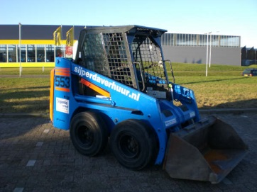



**Schranklader 1250 kg Bobcat 463**

- Eigen gewicht: 1228kg

- Transportlengte: 2,56 meter

- Transporthoogte: 1,82 meter

- Transportbreedte: 1,10 meter

- Voorzien van: ruwterrein banden

- Heflast hef-stand zonder aanbouwdeel: 318 kg

- Heflast in transportstand zonder aanbouwdeel : 637 kg

- Druk koppeling werktuigen: aanwezig

- Voorzien van vonkenvanger  
  
**\* Specificaties kunnen per machine verschillen.**

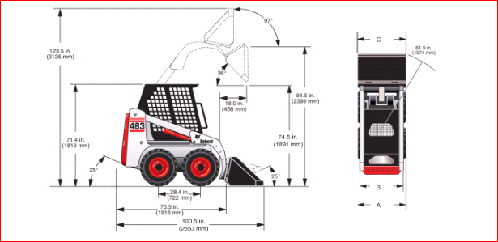A. 1100 mm (brede banden)  
B. 970 mm   
C. 915 mm